**..../.... EĞİTİM ÖĞRETİM YILI  
7. SINIF 2. DÖNEM PERFORMAN- PROJE ÖDEVİ**

|  |  |
| --- | --- |
| 1 | – Kur’an-ı Kerim’e göre şeytanın kötülüğünden korunmayı araştırınız. |
| 2 | – Meleklerin özellikleri ve melek inancının fert ve toplum hayatına tesiri. |
| 3 | – Kur’an’da adı gecen melekler ve özellikler |
| 4 | – Şeytanın kötülüklerinden nasıl korunabiliriz? |
| 5 | – İslam’a göre “melek, cin ve şeytan” hangi özelliklere sahiptir? Ayetlerin ışığında araştırarak yazınız. |
| 6 | – Meleklere İmanın davranışlarımız üzerindeki etkisi ve Meleklerin Görevlerini yazınız. |
| 7 | – Melekler, Meleklere İman ve özellikleri, görevleri çeşitleri, |
| 8 | – İnsanlarla Melekler Arasındaki Üstünlük Derecesi, |
| 9 | – Kur’an’da Ruh Kavramı, |
| 10 | – Kur’an’da Cin ve Şeytan Kavramı, |
| 11 | – Kur’an’da Falcılık, Sihir ve Büyü, |
| 12 | – İki Büyük Düşman: Nefis ve Şeytan, |
| 13 | – İslâm’a göre falcılık ve sihir. |
| 14 | – Satanizm ve Satanizm ’den korunma yolları. |
| 15 | – Ahiret hayatının insan hayatı üzerindeki etkilerini araştırınız. |
| 16 | – Kur’an’a Göre Cennet ve Cehennemin Özellikleri |
| 17 | – Ahiret inancı taşımayan kimselerin kendilerine ve topluma verdiği zararlar. |
| 18 | – İslam inancına göre “Ahiret, Cennet ve Cehennem” nedir? Kur’an ve Hadisten araştırınız. |
| 19 | – Kıyamet ve Kıyamet Alametleri (küçük ve büyük İşaretleri) nelerdir? Araştırarak yazınız. |
| 20 | – Cennet ve cennetlikler kimlerdir? Ayetlerden hareketle araştırınız |
| 21 | – Cehennem ve cehennemlikler kimlerdir? Ayetlerden hareketle araştırınız |
| 22 | – Ahiret İnancı, Ahiretin Varlığının İspatı, |
| 23 | – Ahiret Hayatının Devreleri, |
| 24 | – Ahirete imanın fert ve toplum hayatındaki önemi |
| 25 | – ilede Anne-Baba ve Diğer Bireylere Karşı Görev ve Sorumluluklarımız |
| 26 | – Dinimize göre çocukların anne ve babalarına karşı görevleri. |
| 27 | – İslâm’da çocuk hakları. |
| 28 | – Hz. Peygamberde çocuk sevgisi. |
| 29 | – Aile nedir? İslam’ın Aileye verdiği önemi araştırarak yazınız. |
| 30 | – Kadınlara Ait Özel Haller nelerdir? Araştırarak yazınız. (Kızlara…) |
| 31 | – Ergenlik Dönemi ve Sorunları nelerdir? Araştırınız.(Erkek ve Kızlar) |
| 32 | – Eşler Arasında Haklar ve Görevler. |
| 29 | – Ana Babanın Çocuklarına Karşı Görevleri, |
| 30 | – Akrabalar Arasında Haklar ve Görevler, |
| 31 | – Kuran’a göre Müminlerin Özelikleri |
| 32 | – Kuran’a göre Münafıkların Özelikleri |
| 33 | – Kuran’a göre Kafirlerin Özelikleri |
| 34 | – Maun Suresi ve Anlamı |
| 35 | – Nas Suresi ve Anlamı |
| 36 | – Kunut Duaları ve Anlamları |
| 37 | – İslam’ın Temizliğe Verdiği Önemi anlatınız.(İlgili ayet ve hadislerden 10’ar tane yazınız) |
| 38 | – Allah (cc)’ın “99 Güzel İsminin yazarak açıklamasını yapınız. |
|  |  |
| 39 | – Peygamber Efendimizin Dünyaya Gelişi ve Çocukluğu, |
| 40 | – Peygamber Efendimizin Cahiliye Kötülüklerinden Uzak Kalışı, |
| 41 | – Efendimize Peygamberlik Verilmeden Önce Dünyanın ve İnsanlığın Durumu, |
| 42 | – Kâinatın Efendisine Peygamberlik Vazifesinin Verilmesi, |
| 43 | – İlk Müslümanlar ve Maruz Kaldıkları İşkenceler, Açık Davet, |
| 44 | – Peygamber Efendimizin Medine’ye Hicreti, Peygamberimizin Hükümdarları İslâm’a Daveti, |
| 45 | – Mekke’nin Fethi, |
| 46 | – Veda Haccı ve Veda Hutbesi, |
| 47 | – Peygamberimizin Rabbine Kavuşması, Peygamberlerin Genel Özellikleri, |
| 48 | – Kur’an’da Hz. Muhammed’in Özellikleri |
| 49 | – Peygamberimizin Eğitim ve Öğretime Verdiği Önem |

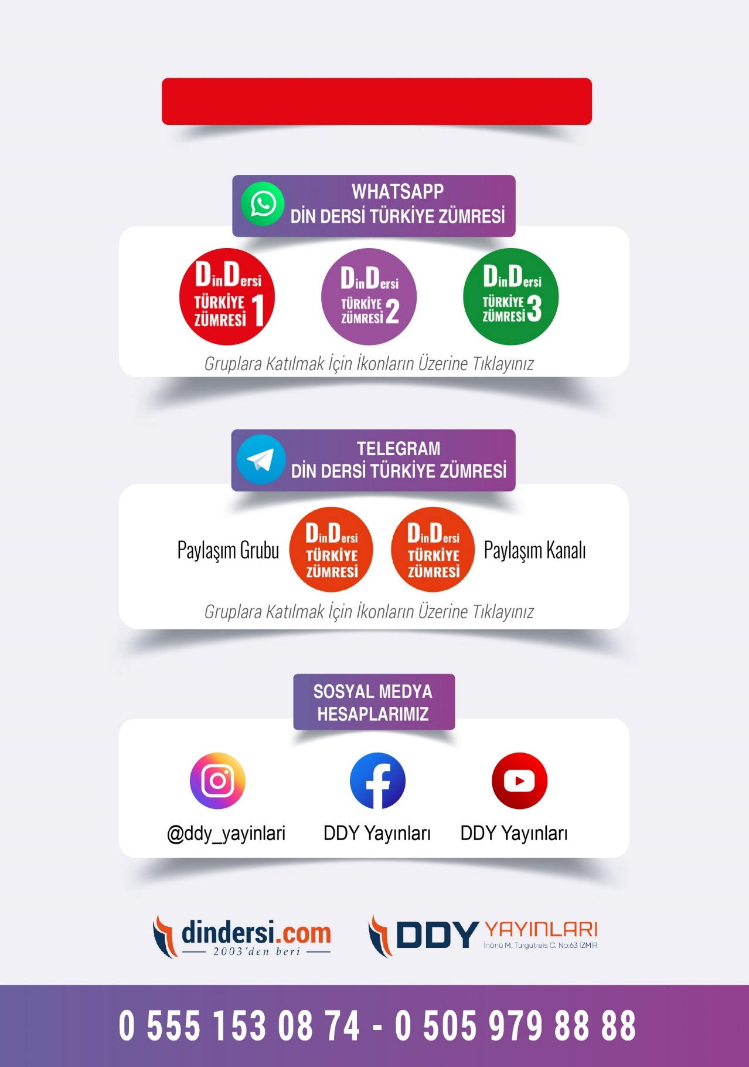

**DİĞER DÖKÜMANLAR İÇİN TIKLAYINIZ**

(Muvatta, Kader, 3)



Google Play (Android) İçin Tıklayınız : <https://bit.ly/46JM2J4> App Store (iPhone) İçin Tıklayınız : <https://bit.ly/3JTK7rz>

<https://bit.ly/46JM2J4>

[<https://bit.ly/3JTK7rz>4](https://bit.ly/46JM2J4)

